
G.A.M. Gruppo Amatori della Montagna Bisuschio
Via Roma 2/B - C.F. 95066740127 – Tel. 3400939806
E-mail: gambisuschio.info@libero.it
www.gambisuschio.it
Sabato 23 e Domenica 24 luglio 2011si effettuerà
un’escursione con pernottamento al :

Rifugio Federico in Dosdè (2133 m)

in alta Valtellina (SO)

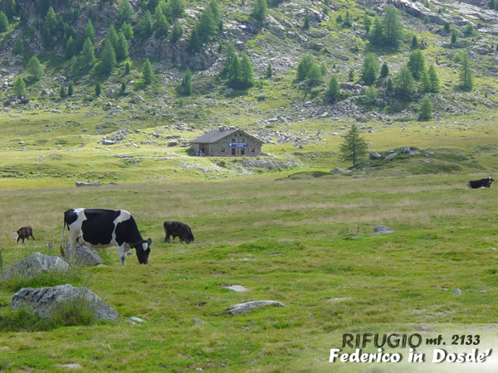
Anche quest’anno proponiamo l’esperienza di trascorrere una notte in un rifugio alpino.

Il Sabato prevede la visita di Bormio con una guida locale.
Nel pomeriggio ci recheremo in auto in Val Viola fino alle Baite Altumeira (2116 m) e da qui per comodo sentiero in leggera salita raggiungeremo il rifugio per la cena ed il pernottamento.
Domenica si potrà salire in 2 ore alla Capanna Dosdé (2824 m). Considerata la quota è consigliabile un abbigliamento adeguato.
Per il pernottamento procurarsi il sacco-lenzuolo. I posti disponibili al rifugio sono 30. Il costo della mezza pensione è di 45,00 €, esclusa assicurazione (4 €) e quota guida turistica per visita Bormio.

Le iscrizioni, mediante il versamento di € 20, si ricevono presso la sede GAM entro MARTEDI’ 12 Luglio.

Per il viaggio in auto e per l’orario di partenza ci si organizzerà direttamente con i partecipanti mercoledi 13 Luglio alle ore 21,00 in sede GAM.

Ciao e Buon divertimento con il GAM!

